基本测试(数学)

1. 若有意义，则______
2. 已知，求的值；

3、实数*a*在数轴上的位置如图所示，化简：______．

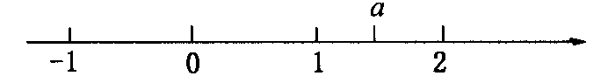

4、阅读下面的文字后，回答问题：

小明和小芳解答题目：先化简下式，再求值：，其中*a*＝9时，得出了不同的答案．

小明的解答是：原式＝；

小芳的解答是：原式＝．

(1)______的解答是错误的；(2)说明错误的原因．

5、已知是关于的方程的一个根，则的值为（ ）

（A）3．（B）4．（C）5．（D）6．

1. 在劳技课上，老师请同学们在一张长为17cm，宽为16cm的长方形纸板上，剪下一个腰长为10cm的等腰三角形(要求等腰三角形的一个顶点与长方形的一个顶点重合，其余两个顶点在长方形的边上)．请你帮助同学们计算剪下的等腰三角形的面积．
2. 已知a=3+2，b=3-2，则a2b-ab2=_________．

**8、** 用配方法解下列方程时，配方错误的是( )

A.x2+2x－99=0化为(x+1)2=100 B.2x2－7x－4=0化为(x－)=

C.x2+8x+9=0化为(x+4)2=25 D.3x－4x－2=0化为(x－)2=

1. 用公式法解下列方程
2.  （2）

10、某中学有一块长为a米，宽为b米的矩形场地，计划在该场地上修建宽都是2米的两条互相垂直的道路,余下的四块矩形小场地建成草坪。

（1）如图，请分别写出每条道路的面积（用含a或含b的代数式表示）

（2）已知a:b=2:1，并且四块草坪的面积之和为312米2 ，试求原来矩形场地的长和宽各为多少米？

